Rapport för inlämningsuppgift 3 uppgift 5-6.

Uppgift 5 - frekvens tabell över tärningskast:

Jag började med att skapa en funktion som skapar 1000 slumpmässiga tal mellan 1-6, med hjälp av en for loop.

Efter det så skapade jag en funktion som tar emot en array i sin parameter. I funktioner så loopar jag igenom varje tal i arryen för att kolla om det är en exempelvis etta eller sexa. Varje gång loopen träffar en etta så inkrementeras en variabel som heter ett. Efter att loopen har gått tusen ggr så skrivs variablerna ett-sex ut på skärmen med respektive träffar(antal av ettor till sexor i arrayen).

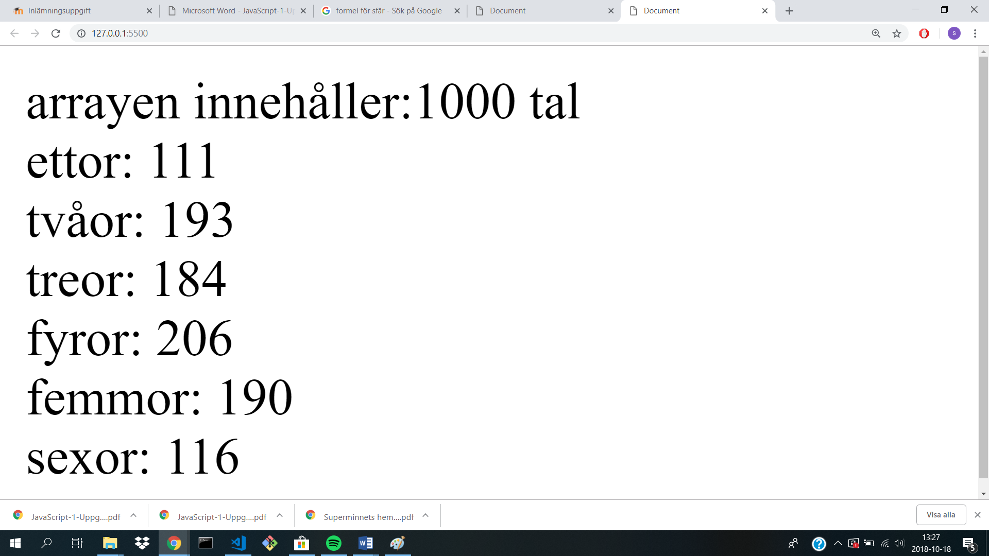

Uppgift 6 - Beräkna fakultet:

Jag började med att göra en funktion som kunde räkna av fakultet av ett tal.

Efter att det var klart så la jag till en prompt som ber användaren att mata in ett tal, som levereras till funktionens parameter och talets fakult.

I uppgiften så står det att man skall göra en funktion som kan räkna ut fakultet av ett tal mellan 1-1000 men javascript klarade inte av dom högre numren så jag skapade en for loop som testade hur långt den kunde gå.

Resultatet var 170 så jag skapade en while loop med ett if statement för att konrollera ifall talet som användaren matade inte var större än 170. Om det inmatade talet är större så får man mata in ett nytt tal.

prompt där talet 5 inmatas: 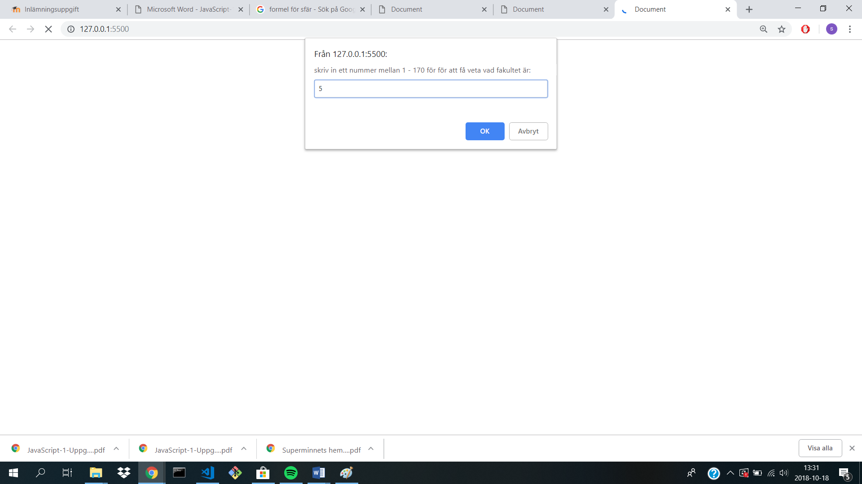

alert med svaret. 1\*2\*3\*4\*5=120;

